Temat: Auffallen ist wichtig

Notatka: Proszę o przepisanie do zeszytu dwóch tabelek tych cieńszych i oczywiście przetłumaczenie ich na język polski
Ćw. 11. Str. 79
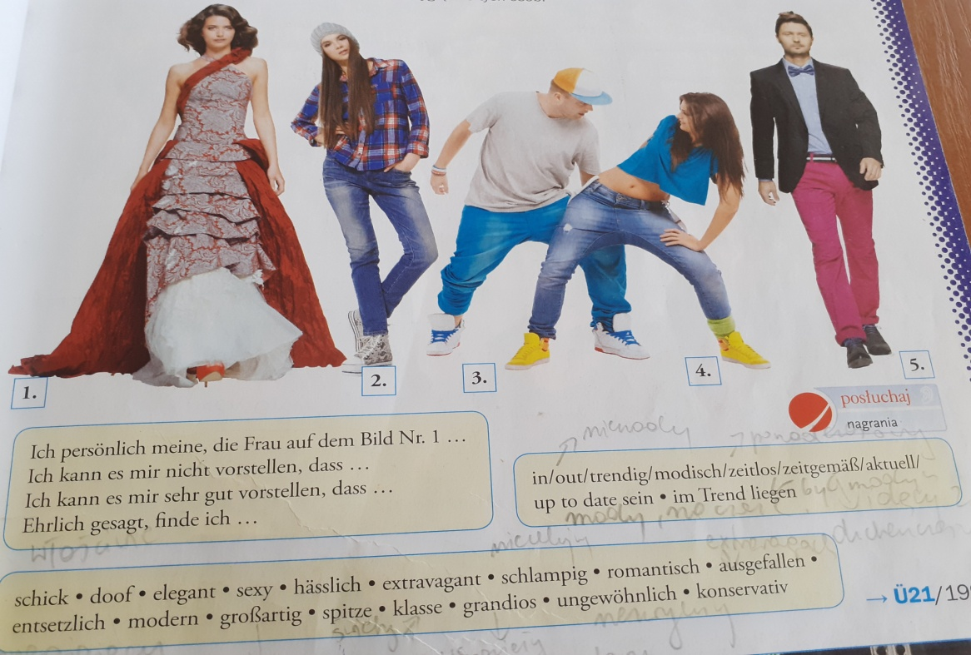

Jako pracę domową proszę przetłumaczyć zdania, na podstawie słownictwa zawartego w ramkach.
- Ja osobiście uważam, że kobieta na obrazku nr 1 jest elegancka i ekstrawagancka
- Szczerze mówiąc, mężczyzna na obrazku nr 5 jest modny, szykowny i niezwykle przystojny
- Kobieta na obrazku nr 2 jest wyluzowana i świetna
- On jest brzydki i przerażający
- Ja jestem niechlujny i głupi

